Evaluación de Daños Estructurales por Incendio Galería Plaza de Armas

Propuesta Técnica y Económica

PR.DEP.2025.0208
Revisión 0

División Estructuras Peritajes
Ejemplar Nº01 |  | Revisión N°0

Nombre: |  | Fecha: 14-02-2025
Elaborado por: | Pablo Herrera T.
Revisado por: | Guillermo Sierra R.
Aprobado por: | Fernando Yáñez U.
Destinatario: | Administración Galería Plaza de Armas

Presentación del proponente

Centro de Investigación, Desarrollo e Innovación de Estructuras y Materiales – IDIEM

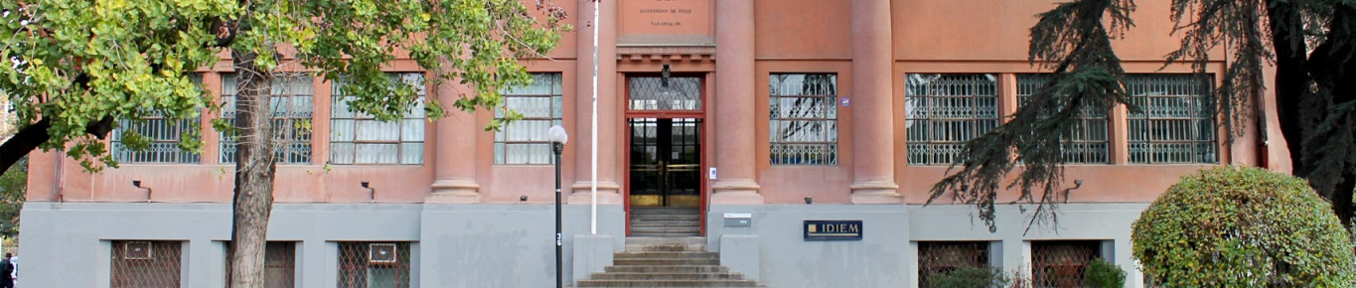

IDIEM es una institución dependiente de la Facultad de Ciencias Físicas y Matemáticas de la Universidad de Chile y desde su creación se ha constituido como el principal referente nacional en ensayo, inspección y verificación de calidad de la Construcción. Fue fundado en 1898 como Taller de Resistencia de Materiales, constituyéndose de esta manera como el primer Laboratorio de Control Técnico de Materiales que existió en el país. En 1946 el taller cambia su nombre y pasa a llamarse Instituto de Investigaciones y Ensayos de Materiales (IDIEM), manteniendo esta condición hasta el 10 de enero de 2005, fecha a partir de la cual pasa a llamarse Centro de Investigación, Desarrollo e Innovación de Estructuras y Materiales, pudiendo indistintamente utilizar la denominación IDIEM.

Actualidad y Ventajas Competitivas
Hoy en día IDIEM es líder nacional en Ensayos e Inspección Especialista de la Construcción y desarrolla servicios de Asesoría Especialista, Gestión, Ingeniería e Inspección en las áreas de Edificación, Montaje Industrial, Infraestructura, Minería, Medio Ambiente, Electricidad y Energía, abordando las distintas necesidades del país y conservando su tradicional imparcialidad y calidad técnica del más alto nivel.

Las ventajas competitivas de IDIEM se sustentan en:

- El reconocimiento a su calidad, respaldo e imparcialidad.
- Una amplia experiencia en Estudios y Peritajes vinculados a {{especifico de la propuesta}}.
- Un equipo multidisciplinario con experiencia y validación en distintas áreas relevantes en el medio nacional, compuesto por más de 1.200 personas y 300 profesionales.
- Estar presente en los grandes proyectos nacionales, aportando en la solución de los desafíos técnicos presentes en ellos.
- Mantener presencia regional a lo largo del país.
- La posibilidad de integrar directamente ensayos y estudios adicionales a sus servicios, sin necesidad de recurrir a terceros.

Misión
Somos un centro tecnológico que resuelve problemas de alta complejidad en la cadena de valor de la industria de la construcción a través de ensayos, estudios técnicos y peritajes.

Entregamos servicios que agregan valor a nuestros clientes basados en el mejoramiento continuo, sustentabilidad e innovación, con un alto rigor técnico, imparcialidad y confiabilidad. Estamos comprometidos con el desarrollo de nuestros colaboradores y nos enorgullece contribuir desde nuestro quehacer a la sociedad.

Visión
Ser el centro tecnológico referente en investigación, desarrollo e innovación al servicio de la industria de la construcción. Buscamos trabajar con estándares de clase mundial.

IDIEM es un Institución que cuenta con más de 100 años de experiencia y tiene 11 divisiones que abordan los proyectos de construcción desde todas sus aristas, lo que nos da capacidad para apoyar la asesoría desde manera integral.

Nuestra Organización:

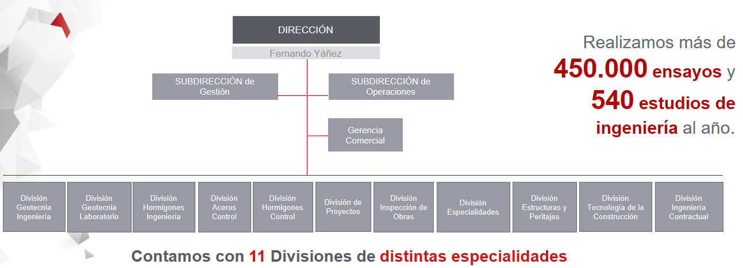
IDIEM no es sólo el mejor laboratorio de Chile, ahora también lideramos todo lo que pueda ayudar a mejorar los procesos de revisión, dirección, inspección de obras para Proyectos Hospitalarios y luego en la mediación de las futuras discordias que puedan aparecer en estos proyectos de gran envergadura.

Nosotros trabajamos en todo el ciclo de vida del proyecto y podemos ingresar cuando un proyecto inicia su obra o cuando está en ejecución, y ante futuras consultas cuando hay algún asunto no resuelto, funcionamos como un tercero imparcial.

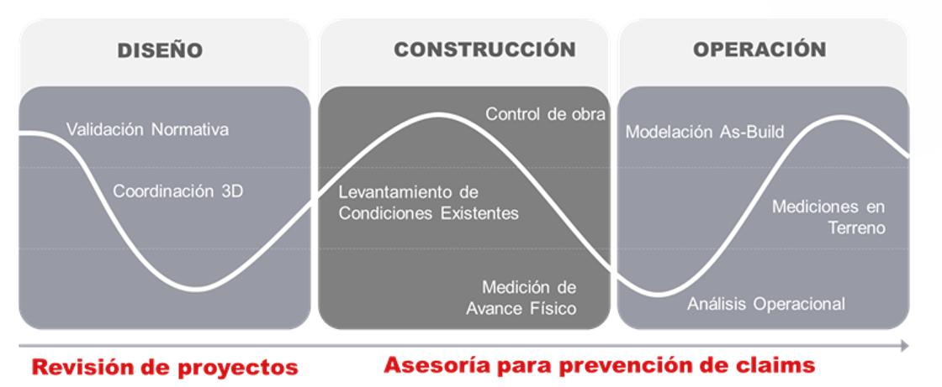
IDIEM cuenta con 11 Divisiones que cubren el ciclo de vida de los proyectos, con la finalidad de brindar una asesoría inmediata y precisa, de manera responder a las necesidades variables que se suscitan durante el desarrollo del proyecto o construcción de las obras. Esta organización permite entregar el respaldo necesario y efectivo para los requerimientos actuales brindando soluciones cada vez más rápidas para el cliente.

Su experiencia también abarca asesorías estructurales y de especialidades, tanto a las edificaciones que sufrieron daños como las que colapsaron, producto del terremoto del 27 de febrero del 2010, entre los cuales se cuenta clientes como el Congreso, MINVU, Municipalidades, SERVIU, Empresas de seguro y Privados.

IDIEM dispone de una División a cargo de los servicios de revisión de los diseños de las especialidades de un proyecto como también el servicio de usos de BIM, cada vez más requerido por el mandante. Está División está formada por un equipo de arquitectos, ingenieros y constructores civiles, que están en la sede central o en las oficinas del mandante brindando el apoyo para la etapa de desarrollo del proyecto.

Actualmente IDIEM participa en el Organismo de Inspección en Ascensores Eléctricos, Programa de Mejoramiento de Calidad (PMC) y Programa del Buen Constructor (PBC) ambos de la Cámara Chilena de la Construcción; como también en el comité de estandarización de BIM Forum Chile; y comités técnicos del Instituto de la Construcción. También está participando en el comité central del NCh 2369, normativa de diseño sísmico de estructuras e instalaciones industriales.

- Alcance
De acuerdo con lo solicitado por el Sr. Rodrigo Valenzuela, en representación de la Administración de la Galería Plaza de Armas, se presenta la propuesta técnica y económica para la Evaluación de Daños Estructurales por Incendio de la Galería Plaza de Armas, ubicada en el Portal Fernández Concha 960, Santiago Centro, Región Metropolitana.
El inmueble corresponde a una estructura de hormigón armado de tres niveles, con una superficie construida aproximada de 2.800 m². El incendio ocurrido el 12 de febrero de 2025 afectó principalmente el segundo nivel y la techumbre del ala poniente de la galería, con daños aparentes en losas, vigas y muros perimetrales.
El presente estudio contempla las siguientes actividades:
1. Inspección general y zonificación de intensidad del incendio
2. Levantamiento de daños y deformaciones por acción del fuego
3. Medición de verticalidad y desaplomes mediante escáner láser 3D
4. Ensayos de dureza superficial (martillo Schmidt)
5. Extracción y ensayo de testigos de hormigón
6. Evaluación de daños por incendio y diagnóstico de recuperabilidad
7. Informe preliminar de urgencia
8. Informe técnico final
Para el desarrollo del estudio, es necesario que el mandante proporcione los siguientes antecedentes:
- Planos de arquitectura y estructuras del inmueble, si están disponibles
- Informe del Cuerpo de Bomberos sobre el incendio
- Acceso expedito y seguro a todas las zonas afectadas

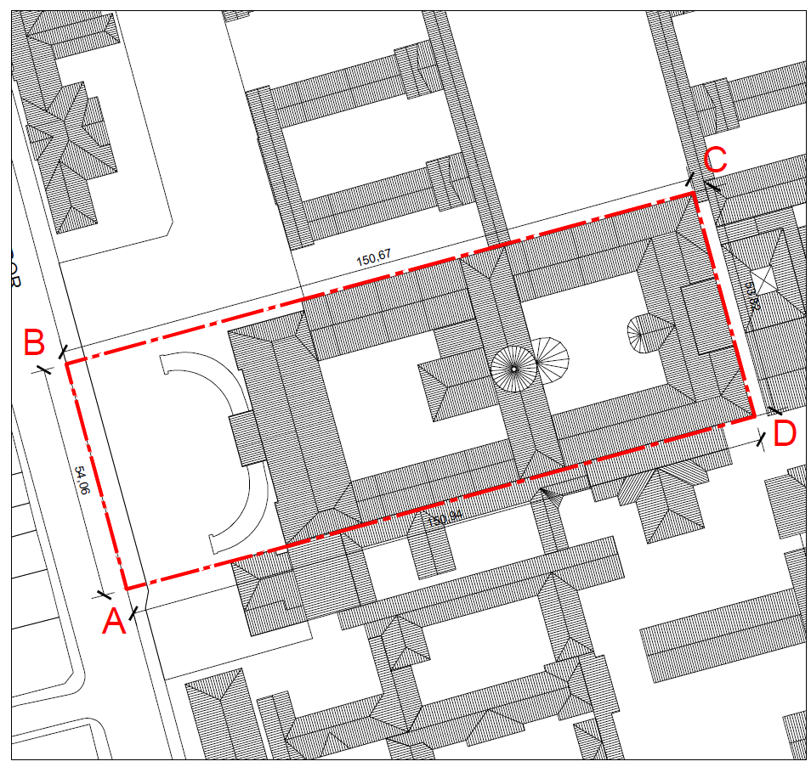

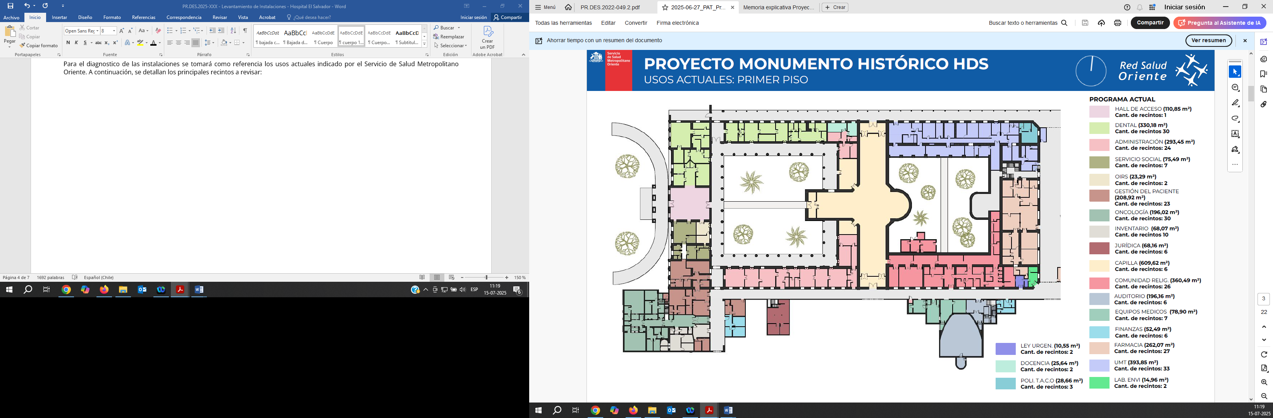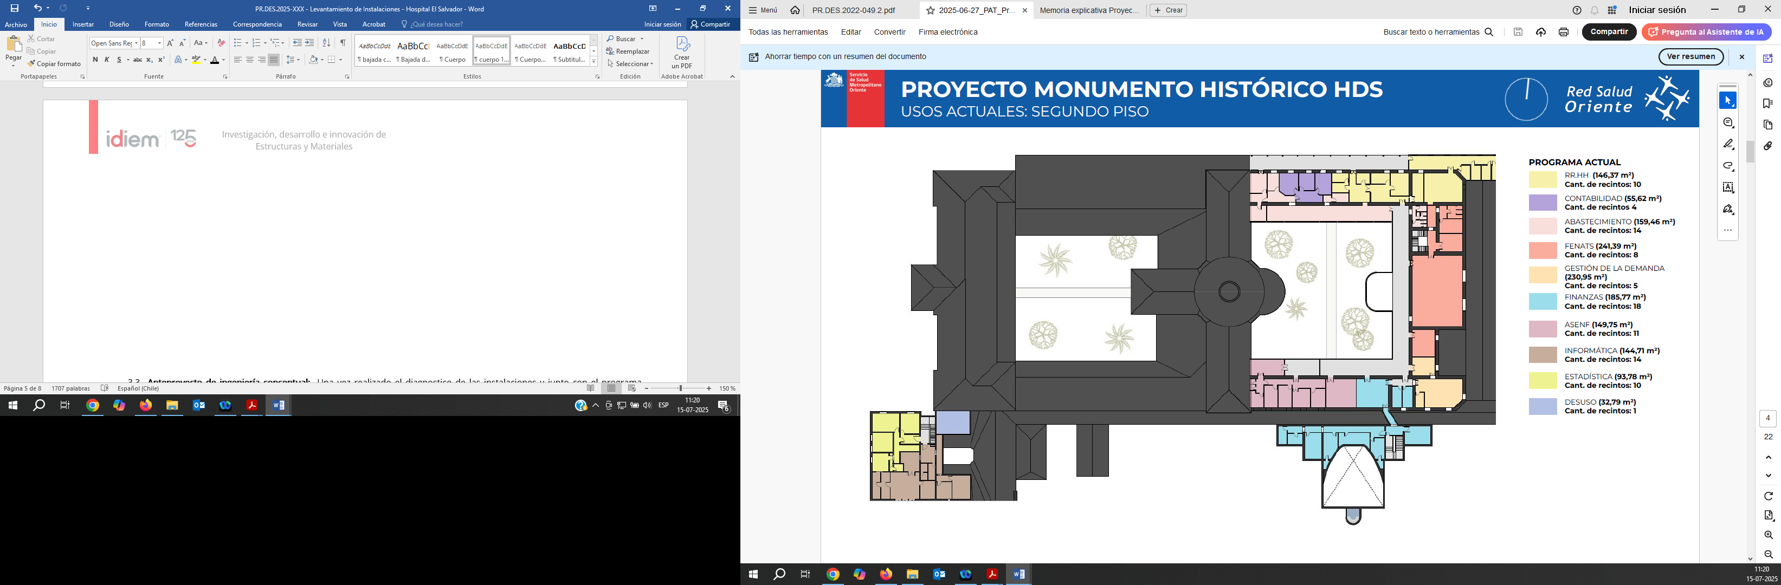

- Propuesta técnica
2.1 Inspección general y zonificación de intensidad del incendio
Se realizará una inspección general inicial de las zonas siniestradas con el propósito de establecer el estado general de la estructura; identificar los sectores más afectados por el incendio; detectar los elementos con daño total o parcial; e identificar elementos estructurales visiblemente dañados o deformados por la acción del fuego. Durante esta inspección se realizará una zonificación de la estructura que identifique los niveles de intensidad del incendio en los distintos sectores. La inspección será apoyada mediante un registro fotográfico del estado general del lugar y, de ser posible, un vuelo de dron para obtener una visión general del recinto.
2.2 Levantamiento de daños y deformaciones por acción del fuego
Se realizará un levantamiento de daños considerando los posibles daños globales producidos durante un incendio: deformaciones en elementos (flechas y curvaturas) y desaplomes o inclinaciones. En los elementos de hormigón armado, como losas, vigas y muros, se identificarán los posibles daños tales como "spalling" o desprendimientos superficiales, delaminación, grietas, armaduras expuestas y degradación del material. El levantamiento de daños será complementado mediante un registro fotográfico detallado y un registro esquemático de los daños detectados.
2.3 Medición de verticalidad mediante escáner láser 3D
En los muros y pilares se realizarán mediciones de verticalidad a través de escáner láser 3D, con el propósito de medir posibles inclinaciones o desaplomes de estos elementos como consecuencia de la acción del fuego. A diferencia del levantamiento geométrico completo, en esta evaluación el escáner se utiliza de forma focalizada en los elementos con mayor daño aparente, para cuantificar deformaciones fuera del plano que puedan comprometer la estabilidad.
2.4 Ensayos de dureza superficial (martillo Schmidt)
Se considera la ejecución de ensayos de dureza superficial del hormigón mediante martillo Schmidt en los elementos evaluados, como indicador de una posible alteración de su resistencia por efecto del calor. Este ensayo se utilizará comparativamente entre zonas con distinta intensidad del incendio, permitiendo identificar diferencias significativas en la resistencia del hormigón entre sectores más y menos afectados.
2.5 Extracción y ensayo de testigos de hormigón
Se contempla la extracción de testigos de hormigón desde los elementos con mayor daño detectado, los cuales serán ensayados en laboratorio a compresión simple. La necesidad de extracción y los puntos de muestreo serán definidos por IDIEM con base en la inspección general, el levantamiento de daños y los ensayos de dureza superficial.
2.6 Evaluación de daños por incendio y diagnóstico de recuperabilidad
Con base en los trabajos efectuados, se realizará una evaluación de los posibles daños en los elementos afectados. Se considerará el tipo de daño, su extensión y ubicación dentro del elemento estructural. De esta evaluación se establecerá si el elemento estructural presenta un nivel de daño significativo y si este es o no recuperable.
2.7 Informe preliminar de urgencia
A partir de la inspección general, se elaborará un informe parcial de avance de carácter preliminar respecto del estado del sector afectado, identificando las zonas con daño de consideración o severo que ameriten una segregación parcial o total del lugar de forma preventiva. Este informe preliminar será enviado dentro de los 3 días hábiles posteriores a la realización de la inspección.
2.8 Informe técnico final
Se confeccionará un informe técnico que contenga el detalle del trabajo realizado, los resultados de la inspección, levantamiento de daños y ensayos, y las conclusiones del estudio respecto de la afectación de los elementos estructurales y su condición de recuperabilidad.

  - Disciplina Estructural

    - Revisión de antecedentes

    - Trabajos en terreno
      - Levantamiento de materialidad

  - Especialidades

    - Diagnóstico de Instalaciones

- Quisque vel nulla in lorem pellentesque bibendum eu et tellus. Phasellus felis massa, imperdiet ac porta vitae, consequat sit amet felis. Donec purus nulla, semper id pellentesque vitae, ultrices sit amet erat. Nulla fermentum tristique erat, et vehicula tellus malesuada ut. Descripción conceptual de las principales instalaciones del edificio.
- Proin posuere sed eros et viverra. Praesent magna metus, hendrerit a magna at, dignissim finibus metus. Integer fringilla ante orci, iaculis posuere eros condimentum non

Integer mollis fringilla ultricies. Donec placerat massa sed porttitor gravida. Mauris vitae risus at velit congue volutpat sed quis leo.

Notas:
- Donec posuere sem risus, id bibendum est pellentesque eu. Vivamus fringilla malesuada erat, eget consectetur odio bibendum in.
- Interdum et malesuada fames ac ante ipsum primis in faucibus. Integer tempus vestibulum mi nec ornare. Praesent eu egestas orci. Vivamus ante dui, pellentesque at blandit vel, scelerisque in enim
- Phasellus lacinia, augue sit amet dignissim ultricies, augue mi tempus libero, nec varius felis turpis at ligula. In sollicitudin mauris sit amet bibendum aliquet. Donec malesuada sapien nec accumsan laoreet.

- Plazo
Etapa | Plazo
Inspección general en terreno | 2 días hábiles desde la aceptación formal
Informe preliminar de urgencia | 3 días hábiles posteriores a la inspección general
Elaboración del informe final | 15 días hábiles desde el término de los trabajos en terreno
- El plazo contempla que el mandante garantizará el acceso expedito y seguro a todas las zonas afectadas
- Las zonas a inspeccionar deben estar despejadas de escombros antes del inicio de los trabajos

- Propuesta económica
El valor total del servicio es de UF 350. De acuerdo con lo dispuesto en el artículo 40 de la Ley N° 21.094 Sobre Universidades Estatales y el Oficio N° 1.216, de 19.04.2023 del Servicio de Impuestos Internos, los servicios aquí ofertados se encuentran exentos de IVA.
Se deberá aceptar formalmente la presente propuesta mediante el envío de una Orden de Compra y/o la elaboración de un contrato.
Forma de pago: 100% del valor total del servicio a contra entrega del informe técnico final.
Condición de pago: Crédito 30 días.

El valor total del servicio es de {{VALOR}}. Se deberá aceptar formalmente la presente propuesta mediante la elaboración de un contrato.

El presente estudio se facturará mediante tres estados de pago, según lo siguiente:

Duración del estudio | Mes 1 | Mes 2 | Mes 3 | Mes 4 | Mes 5 | Mes 6
EDP |  |  | N°1 |  | N°2 | N°3
Valor EDP (UF) | - | - | 2665 | - | 735 | 490

Los estados de pago se emitirán en los meses señalados, contados a partir de la fecha de inicio del estudio, que corresponderá a la fecha de la reunión de inicio (KoM), que se realizará una vez firmado el contrato respectivo. Se considerará el valor de la UF al momento de emitir factura.

De acuerdo con lo dispuesto en el artículo 40 de la Ley Nº 21.094 Sobre Universidades Estatales y el Oficio Nº 1.216, de 19.04.2023 del Servicio de Impuestos Internos, los servicios aquí ofertados se encuentran exentos de IVA.

Condición de pago: Crédito a 30 días.

- Recursos proporcionados por el mandante
- Acceso expedito y seguro a todas las zonas afectadas, incluyendo zonas de difícil acceso
- Energía 220 V, agua y servicios básicos en terreno
- Despeje y retiro de escombros de las zonas a inspeccionar previo al inicio de los trabajos

Para cumplir con los objetivos propuestos, el cliente deberá proveer de los recursos siguientes:

- Deberá proveer de los permisos y coordinaciones necesarias para el acceso oportuno.
- Energía 220 V, agua y servicios básicos en terreno.
- Acceso a los sectores elevados mediante un andamio o alza hombre.
- Despeje y retiro de cielos falsos.

- Exclusiones del servicio
- Asesor en prevención de riesgo de IDIEM en terreno
- Reparaciones de zonas prospectadas o dañadas
- Limpieza y retiro de escombros
- Elaboración de proyecto de reparación o refuerzo estructural
- Modelación o análisis estructural completo de la estructura
- Determinación de responsabilidades civiles o penales asociadas al siniestro

La presente propuesta no contempla lo siguiente:

- Asesor en prevención de riesgo de IDIEM en terreno.
- Reparaciones de zonas prospectadas.
- Limpieza, retiro de escombros o de elementos.
- Retiro de cielos falsos.
- Elaboración de proyectos de intervención estructural
- Planes de normalización para las observaciones detectadas en el diagnóstico de especialidades.
- Determinar implicancias y costos de reparación de los posibles incumplimientos que se registren.
- Realizar trámites de los servicios (Municipalidad, SEC, etc.)

- Consideraciones del servicio propuesto

  - Consideraciones administrativas

- El valor ofertado tiene una vigencia de 30 días corridos desde la fecha de envío al mandante.
- Los trabajos en terreno serán programados una vez formalizada la aceptación de este presupuesto.
- Una vez entregado el informe de los trabajos realizados, se otorgarán 5 días hábiles al mandante para presentar observaciones del estudio, en caso de no presentarlas se entenderá el servicio como aprobado a entera satisfacción del mandante.

  - Trabajos en terreno

- El mandante deberá disponer de los permisos necesarios para realizar los trabajos en terreno.
- El personal de IDIEM se presentará con los elementos de protección personal necesarios para la ejecución de los trabajos.
- No se contemplan trabajos en días no hábiles o fines de semana.

- Comunicación entre las partes

IDIEM definirá un jefe de proyecto, el cual será el único interlocutor válido para efectos del servicio. Su correo y datos de contacto se informarán al momento de aceptación formal de la propuesta. Otras comunicaciones pueden realizarse a los siguientes correos: guillermo.sierra@idiem.cl

- Disposiciones administrativas

Para pago con depósito o trasferencia en cuenta corriente, este debe ser efectuado a nombre de Universidad de Chile, en pesos chilenos en la cuenta N ° 170-006 44-01; y si es en dólares a la cuenta N ° 03-00004 -54-7, ambas del Banco de Chile. Se debe enviar el respaldo a cobranzas@idiem.cl y guillermo.sierra@idiem.cl
En el caso que el mandante incurra en mora se aplicará un interés diario máximo permitido por ley. Si el mandante no regulariza su condición de mora se procederá a informar la deuda en el boletín comercial.

- Disposiciones generales

El Mandante o Solicitante reconoce y declara que la prestación del servicio considera las siguientes condiciones esenciales:

- Plazos del Estudio: El plazo de entrega del Informe Definitivo se determinará por lo establecido en el punto correspondiente. No obstante, en caso de que las observaciones realizadas por el Solicitante requieran el análisis o estudio de antecedentes nuevos y/o adicionales a los entregados originalmente al IDIEM, se agregará el número de días necesario, fijado de común acuerdo entre las partes, para su adecuado análisis. El mismo procedimiento se aplicará para los efectos de aumentar el precio establecido por los servicios.
Los plazos establecidos requieren el cumplimiento por parte del Solicitante de los requisitos establecidos por IDIEM para estos efectos, en particular la entrega oportuna y completa de los antecedentes solicitados. Si cumplido el plazo del estudio, el Solicitante no ha entregado la totalidad de los antecedentes para desarrollar el encargo, se procederá a cerrar el Informe con la Información disponible. En los casos en que el Solicitante solicite extensión de plazo por retraso en la entrega de los antecedentes solicitados y/o ampliación del alcance del estudio, se deberá formalizar como trabajo adicional, dando origen a un nuevo presupuesto.

- Precio del Estudio: El precio pactado constituye una suma fija, que no queda sujeta a condición ni modalidad de ningún tipo. El Solicitante reconoce y declara que IDIEM destina recursos y un equipo profesional al estudio de los antecedentes del caso y para la preparación del informe. Por lo tanto, en ningún caso el pago de los servicios desarrollados por IDIEM dependerá de que los resultados del estudio sean favorables a los intereses del Solicitante, ni tampoco a los resultados de las negociaciones, dictámenes, sentencias o fallos que de ellos se pudieran desprender. El Solicitante manifiesta expresamente comprender lo anterior y, como contrapartida, declara su conformidad con su obligación de pagar el Precio del Estudio en proporción al plazo de entrega del informe borrador cuando desista del encargo durante su ejecución. Resultados del Estudio: El trabajo que el Solicitante encomienda a IDIEM será objetivo e imparcial, siendo sus resultados el producto de la metodología empleada por IDIEM, del alcance del estudio y de los antecedentes tenidos a la vista. Por tanto, el Solicitante comprende y acepta que IDIEM no garantiza en modo alguno que los resultados obtenidos sean favorables a sus intereses, no estando IDIEM autorizado a modificar las condiciones reales o supuestos que definen dichos resultados.

- Confidencialidad: IDIEM mantendrá confidencialidad frente a terceros de toda la información proporcionada por el Solicitante, tanto en la etapa de cotización como de desarrollo del estudio, exceptuándose los siguientes casos:
  - Que la información sea de carácter público.
  - Que el Solicitante releve a IDIEM del deber de confidencialidad. Se entiende que IDIEM ha quedado relevado del deber de confidencialidad si el propio Solicitante, sus personeros, asesores o abogados, solicitan a IDIEM que exhiba o se refiera a dicha información.
  - Que la divulgación de la información o sea requerida en virtud de una disposición legal u orden de los tribunales de justicia. Para estos efectos la expresión “tribunales de justicia” también incluye a los jueces árbitros y a las comisiones de expertos encargadas de resolver las disputas en las que tiene intereses el Solicitante. En consecuencia, IDIEM podrá hacer entrega de una copia del Informe Final y de todos sus Anexos, en caso de ser requerido judicialmente.

Con todo, IDIEM queda expresamente autorizado para utilizar toda la información como Anexos del Informe Definitivo. Los Anexos, en tal caso, serán presentados como sustento del Informe y de la manera u orden que determine IDIEM.

- Uso y difusión del Informe Final: El Solicitante deberá comunicar a IDIEM el uso que se le dará al Informe Definitivo. Cada vez que se difunda dicho informe o se presente ante alguna autoridad, se deberá realizar de manera íntegra y con todos sus anexos, no pudiendo en caso alguno editarlo o modificarlo. Se entenderá como íntegro a la totalidad de las páginas del cuerpo principal y de todos sus anexos.

- Propiedad intelectual: IDIEM es titular del derecho de propiedad intelectual del Informe, las metodologías, herramientas, programas y estrategias empleadas y desarrolladas para el estudio encomendado. Por lo mismo, IDIEM se reserva el derecho de registrar la Propiedad Intelectual del Informe conforme a la Ley N° 17.336. Toda cita o fragmento al Informe debe hacerse cumpliendo estrictamente con lo establecido por el art. 38 de la Ley N° 17.336 sobre Propiedad Intelectual.

- Uso de la marca IDIEM: La aceptación de esta propuesta no faculta al Solicitante para explotar publicitariamente la marca IDIEM, en cualquier medio de comunicación o soporte. El uso de la marca IDIEM, para cualquier fin de difusión comercial, ya sea en embalaje, folletería, papelería, medios impresos, de difusión televisiva, radial, en internet o cualquiera otro, en que se asocie la marca e imagen de IDIEM para efectos de publicidad o cualquiera otro, será negociado en forma independiente por medio de un contrato de Uso de Marca.
Fernando Yáñez U.
DIRECTOR

